河南工业大学实验报告
课程名称 编译原理 实验项目 实验1：词法分析
院 系 人工智能与大数据学院 专业班级 软件2002
姓 名 黎铭杰 学 号 202016040201
指导老师 薛正元 实验日期 2022.11.10

实验报告说明：
1. 总分100分，其中卷面及排版20分，实验内容60分，实验总结（心得）20分。
2. 实验报告正文字体使用宋体五号字，英文字体使用Times New Roman五号字。
3. 认真阅读“一. 实验目的”和“二. 实验内容及要求”，然后按要求认真完成“三. 实验过程”和“四. 实验总结（心得）”两个部分。
4. 实验报告文档以“班级姓名_实验项目.doc”命名，如：1901张三_实验1：词法分析.doc。
5. 请于当次实验课后一周之内（即最晚截止下次实验开始前）提交电子版实验报告（班委集中收齐后提交电子版至xuezhengyuan0@163.com）。晚于规定时间提交的，请单独发至上述邮箱，当次实验报告分数减半处理。

- 实验目的
- 深入理解有限自动机及其应用
- 掌握根据语言的词法规则构造识别其单词的有限自动机的方法
- 基本掌握词法分析程序的开发。

- 实验内容及要求
编制一个能够分析给定范围内的整数、标识符的词法分析器。
- 根据以下正规式，画出上述词法分析器对应DFA的状态转换图(可用word中的画图工具画图，也可直接用笔画在纸上并拍照)
标识符： <字母>(<字母>|<数字字符>)*
字母： a|b|c
数字字符： 0|1|2|3
整 数： 0 | (1|2|3)(0|1|2|3)*
- 根据状态转换图，设计一个词法分析函数，完成以下功能：
从键盘读入一个词（无空格），进行词法分析；
从键盘读入多个词（空格隔开），分别进行词法分析；
返回：词的种别（可以用整数表示，如标识符1，整数2，非法3）
以及词的属性值。如：<1, a3> 表示该词属于标识符，属性值a3。
- 编写测试程序，调用以上词法分析函数，输出词的种别和属性值。
- 从键盘读入自己学号的后5位数，进行测试；
- 从键盘读入自己姓名首字母连接上学号的后3位数，进行测试；
- 从键盘读入多个词（空格隔开），其中至少包含一个标识符、一个整数、一个关
键字，进行测试；
- 从键盘读入多个词（空格隔开），其中至少包含一个非法的词，进行测试。

- 实验过程
  - 画出词法分析器对应DFA的状态转换图
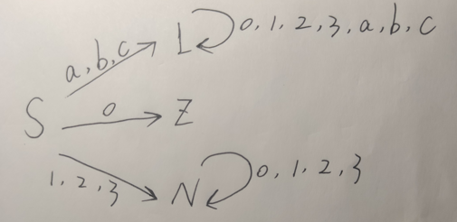
图1.1
  - 数据结构及算法描述
    - 使用一维数组用以表示字母表和状态集，使用二维数组表示转移矩阵
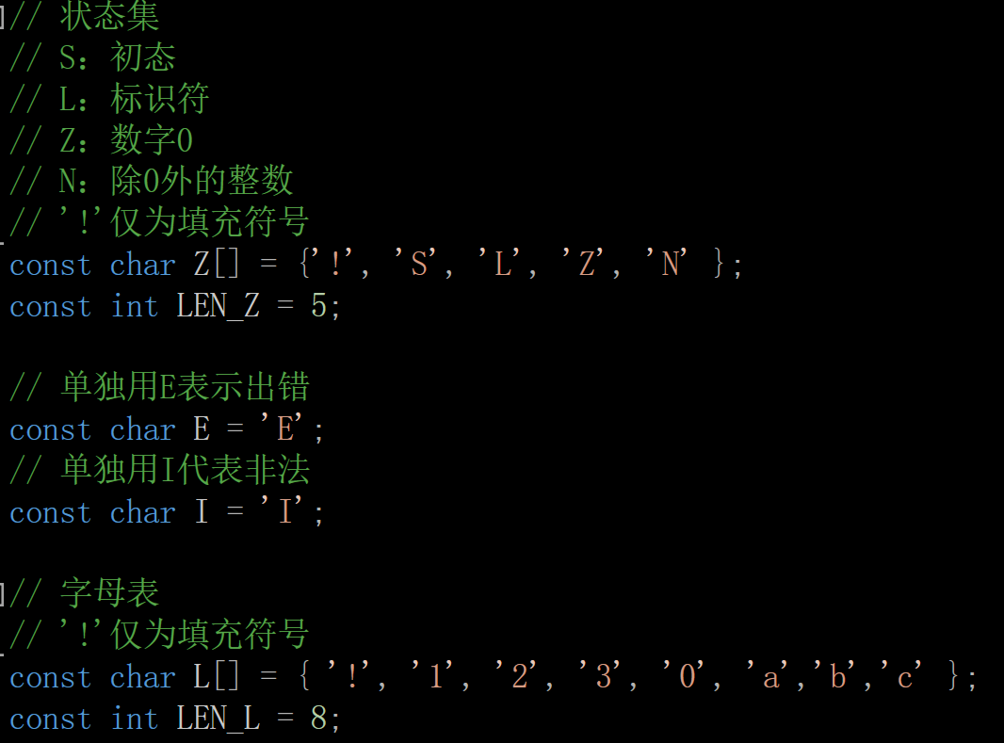
图2.1 字母表和状态集
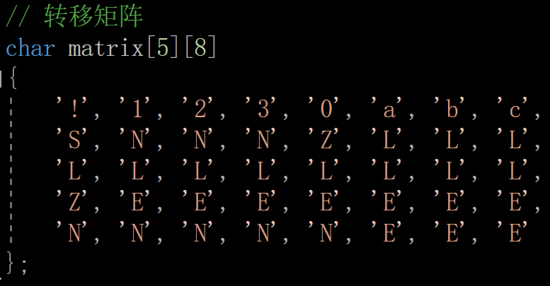
图2.2 转移矩阵
    - 主要函数有char f(char state, char c)，Info parse(const string str)
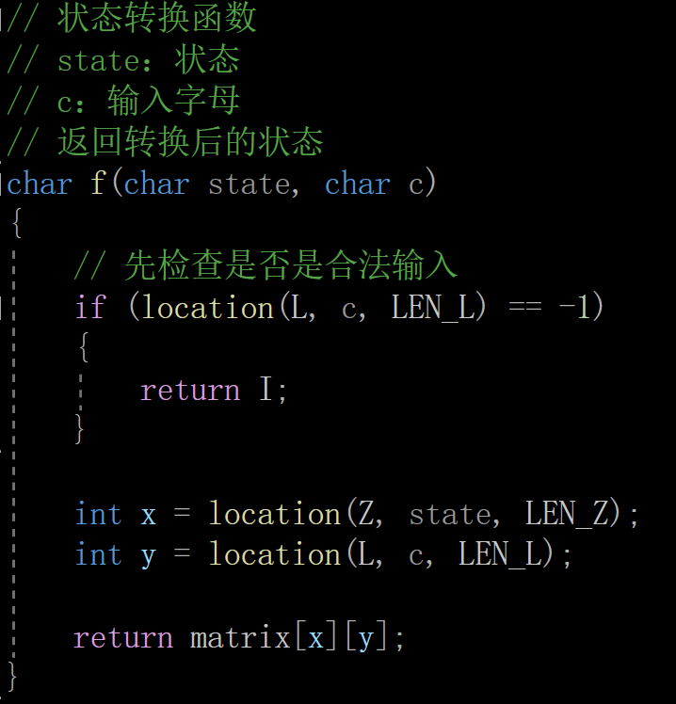
图2.3 状态转换函数
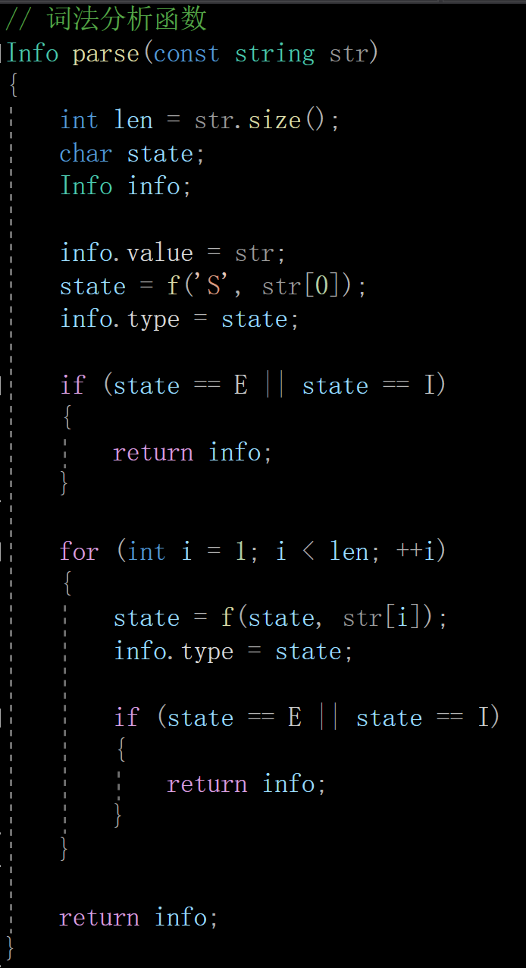
图2.4 词法分析函数
    - 针对函数Info parse(const string str)进行测试，查看返回的结果是否与转移矩阵相匹配。
从键盘读入自己学号的后5位数，进行测试
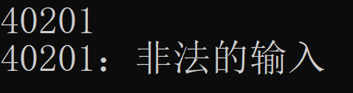
图2.5 学号后5位数
从键盘读入自己姓名首字母连接上学号的后3位数，进行测试
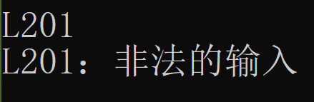
图2.6姓名首字母连接上学号的后3位数
从键盘读入多个词（空格隔开），其中至少包含一个标识符、一个整数、一个关
键字，进行测试
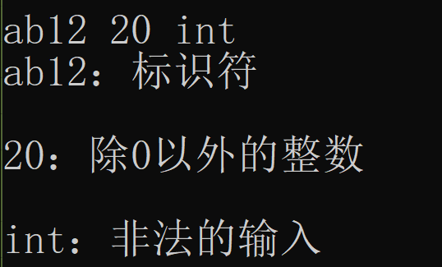
图2.7 测试标识符、整数以及关键字
从键盘读入多个词（空格隔开），其中至少包含一个非法的词，进行测试
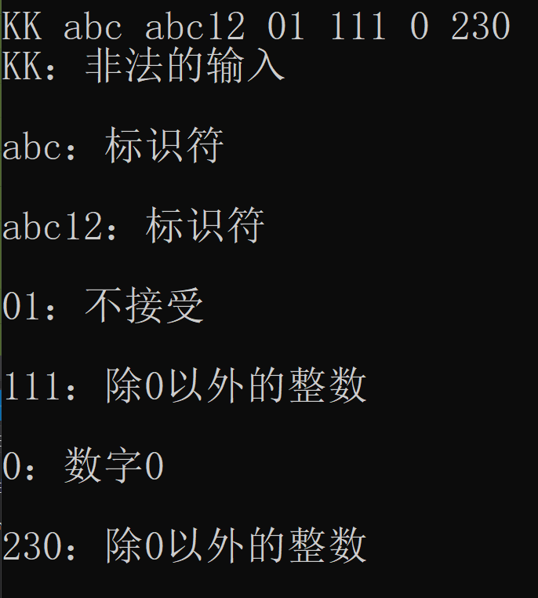
图2.8 测试非法词

3.程序完整源码
#include <iostream>
#include <string>

using namespace std;

// 状态集
// S：初态
// L：标识符
// Z：数字0
// N：除0外的整数
// '!'仅为填充符号
const char Z[] = {'!', 'S', 'L', 'Z', 'N' };
const int LEN_Z = 5;

// 单独用E表示出错
const char E = 'E';
// 单独用I代表非法
const char I = 'I';

// 字母表
// '!'仅为填充符号
const char L[] = { '!', '1', '2', '3', '0', 'a','b','c' };
const int LEN_L = 8;

// 转移矩阵
char matrix[5][8] =
{
'!', '1', '2', '3', '0', 'a', 'b', 'c',
'S', 'N', 'N', 'N', 'Z', 'L', 'L', 'L',
'L', 'L', 'L', 'L', 'L', 'L', 'L', 'L',
'Z', 'E', 'E', 'E', 'E', 'E', 'E', 'E',
'N', 'N', 'N', 'N', 'N', 'E', 'E', 'E'
};

// 信息集
typedef struct Info
{
// 种别
char type;
// 值
string value;
}Info;

// 返回字符a在数组c中的位置
// 不存在（非法输入）返回-1
int location(const char* c, const char a, const int len)
{
for (int i = 0; i < len; ++i)
{
if (c[i] == a)
return i;
}
return -1;
}

// 状态转换函数
// state：状态
// c：输入字母
// 返回转换后的状态
char f(char state, char c)
{
// 先检查是否是合法输入
if (location(L, c, LEN_L) == -1)
{
return I;
}

int x = location(Z, state, LEN_Z);
int y = location(L, c, LEN_L);

return matrix[x][y];
}

// 词法分析函数
Info parse(const string str)
{
int len = str.size();
char state;
Info info;

info.value = str;
state = f('S', str[0]);
info.type = state;

if (state == E || state == I)
{
return info;
}

for (int i = 1; i < len; ++i)
{
state = f(state, str[i]);
info.type = state;

if (state == E || state == I)
{
return info;
}
}

return info;
}

int main()
{
// 单词数
int n;
char type;
string str;
string result;
Info info;

cout << "202016040201" << " " << "黎铭杰" << endl << endl;

while(1)
{
// 输入单词
cin >> str;

// 解析
info = parse(str);

type = info.type;
str = info.value;

cout << str << "：";

if (type == E) result = "不接受";
if (type == I) result = "非法的输入";
if (type == 'L') result = "标识符";
if (type == 'Z') result = "数字0";
if (type == 'N') result = "除0以外的整数";

cout << result << endl << endl;
}
}

- 实验总结（心得）
词法分析函数时围绕着词法分析器来进行设置的，起初考虑使用那种数据结构时犯了难，因为状态转换图明显使用了图的数据结构，但因为数据量不大，最终还是采用了简单的二维数组来表示状态转移矩阵。
为了让转移矩阵的首行和首列“空出来”，分别用以表示字母表和状态表，在程序设计的过程中，将字母表和状态集的第一个字符用“！”进行了挤占，同时也将转移矩阵的第一元素置“！”，解决了元素的对齐问题。
通过本次实验，我能够独立地设计一个简单的词法分析程序，对DFA词法分析方法也有了更深的认识。

